## Hlavní motivy:

* Trauma
* Blend reality a traumatizovaného mozku
* Abuse
* PTSD

Schéma domu

Konec prologu – vstoupíme do domu

Ocitneme se v domě (koupelnu můžeme vynechat)

### Legenda:

* Černě – normální věci
* Červeně – gory věci

Pohled vysvětlen na - direkce

## První místnost – kuchyň

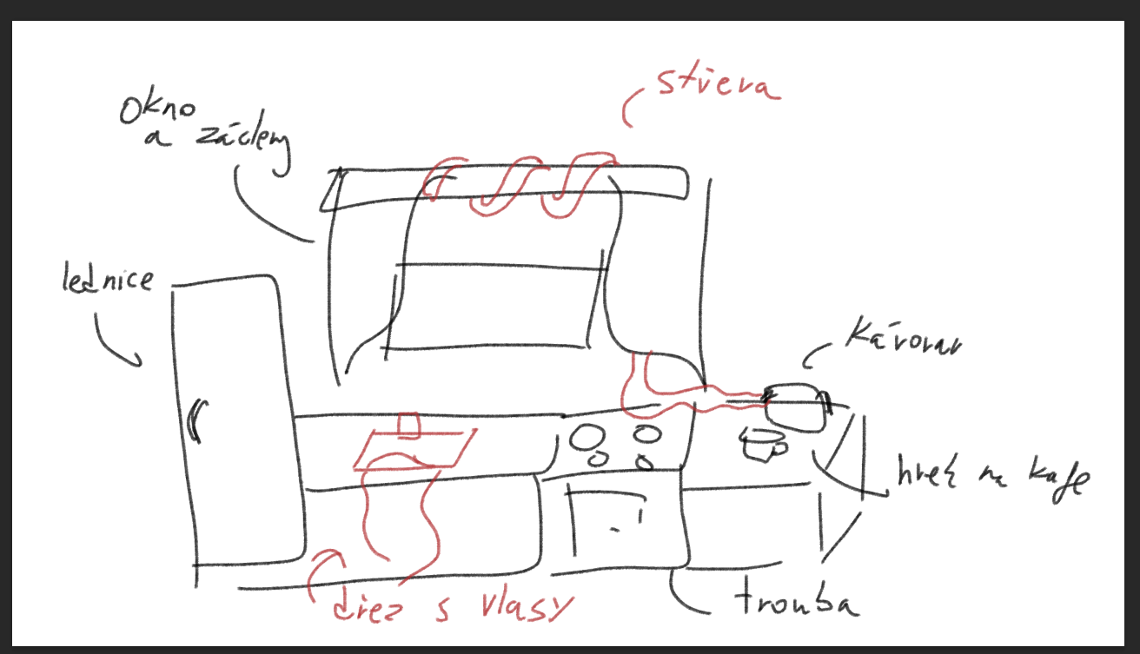

Lze interagovat: (vždy přiblížit)

* Lednice
* Dřez
* Kávovar / ta velká nádoba s kávou

Lednice

* Pouze gory talíř s nehtem a kniha (knihu lze vzít)
* Asset s a bez knihy

Dřez

* Plný vlasů
* Potřeba 3 assetů
  + Plný vlasů
  + Vlasy odkryté – nalezen hrnek
  + Vlasy odkryté – bez hrnku

Hrnek (i ve scéně kuchyně samostatně)

* 4 úrovně nalití kávy (prázdný, 1/3, 2/3, přelitý)

## Druhá místnost – obývací pokoj

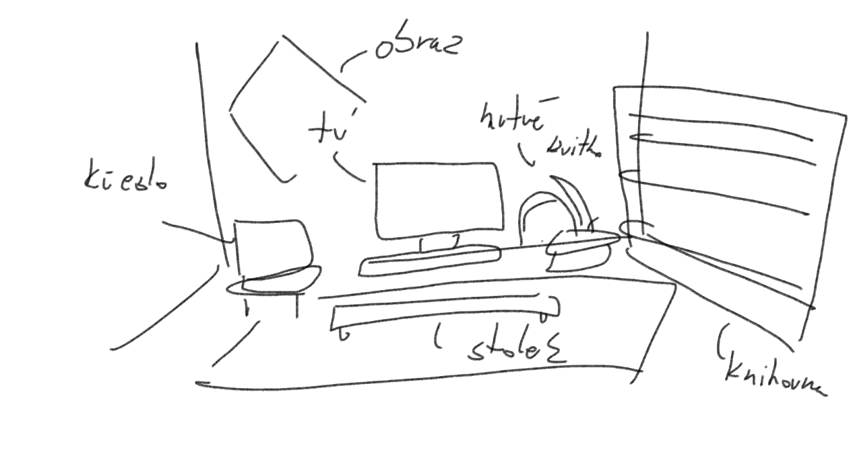

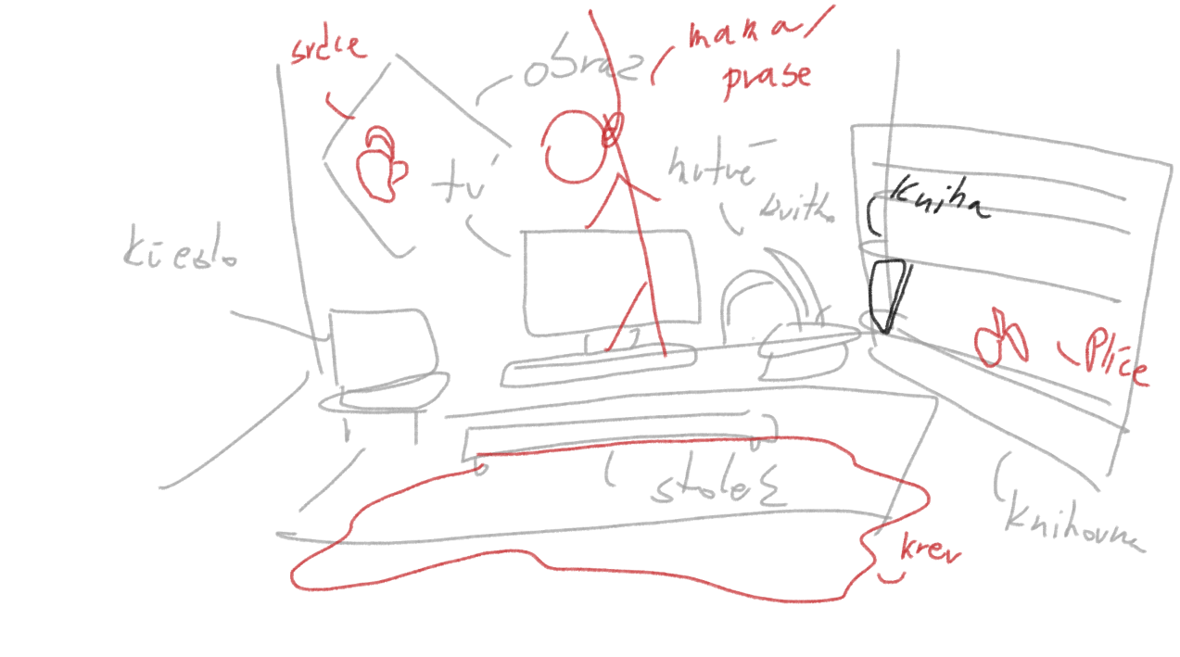

Lze interagovat: (vždy přiblížit)

* Křeslo
* Knihovna
* Tv
* Kvitko

Assety budou stejné

Jen u knihovny zvýraznit jednu knihu a v druhém tu knihu odstranit

Oběšenec může být klidně prase místo mámy (metafora)

## Poslední pokoj: ložnice

Interakce:

* Postel – stejný asset
* Kamínky na zemi – jeden asset na kamínky (1 kamínek)
* Sklenice s kamínky (3 assety – 1/3, 2/3, 3/3)
* Knihy – všechny knihy , jedna kniha chybí
* Pc – zoom (budeme řešit později )
* Skříň – na další straně

2 assety – s a bez knihy

## **Direkce**

* Grafiky klidně jednodušší
* Gory věci klidně složitější
  + Barevné
  + Klidně zářivé barvy a ne gory
* Pohled klidně zboku jako v prologu
  + Klidně ale jakýkoliv jiný (kromě top-down apod)
* Gory části sebou budou mrskat (zařídím já kódově/animací)
* Potřebuju ještě assety mobilu (úplně jednoduchý prázdný kam si budu dávat textové bubliny)
* Knihy se budou sbírat
  + Tam kde je vždycky uvedeno s a bez knihy
  + Pro collectable knihy lze využít jenom jeden asset
* Jeden objekt = jeden samostatný export/safe
  + Klidně dělej v jednom souboru
  + Pak to ale překopíruj zvlášť do souborů
* Nutno rozlišit fore-ground, middle-ground, pozadí
  + Máme jednoduché objekty takže tam to asi moc řešit nebudem
  + Hlavně dodrž **1 objekt = 1 asset**
* Barevně jenom gory věci, zbytek v odstínech šedi
* Místnosti lze jakkoliv upravit (ale nutno zachovat objekty uvedené v interakci – jejich poloha může být změněna ale)
* Dej do toho kus sebe ale grafiku drž na jednodušší straně ať se to stihne